самолет ту-154, 154а
Самолет ТУ-154, 154А реактивный пассажирский самолет средней дальности и предназначен для обслуживания от 500 до 4000 км.
Максимальная коммерческая загрузка 18 т.
Грузы, почта и багаж пассажиров на самолете и его модификациях располагаются россыпью в двух герметичных багажно-грузовых отсеках под полом пассажирского салона и в одном негерметичном отсеке в хвостовой части самолета.
ГЕОМЕТРИЧЕСКИЕ ПАРАМЕТРЫ БАГАЖНО-ГРУЗОВЫХ ОТСЕКОВ
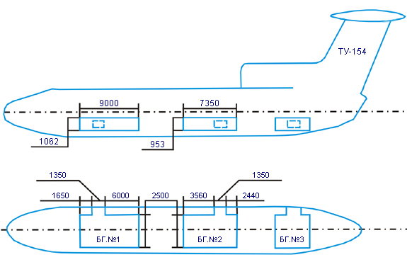

ГЕОМЕТРИЧЕСКИЕ ПАРАМЕТРЫ БАГАЖНО-ГРУЗОВЫХ ОТСЕКОВ ТУ-154
Багажные отсеки,  № | Размеры багажно-  грузовых отсеков,  м |  |  | Объем,  куб.метр | Площадь пола,  кв.метр | Допустимая нагрузка,  кг/кв.метр | Расстояние от земли до порога загруз. люков,  м
 | длина | ширина | высота
1 | 9 | 2,5 | 1,06 | 21,5 | 22 | 600 | 1,93
2 | 7,35 | 2,5 | 0,95 | 16,5 | 18,4 | 600 | 1,79
3 | 2,5 | 2,16 | 1,07 | 5 | 4,7 | 600 | 2,37

Размеры загрузочных люков самолета ТУ-154
